

1. **윈도우 화면에서 시작>실행을 선택** 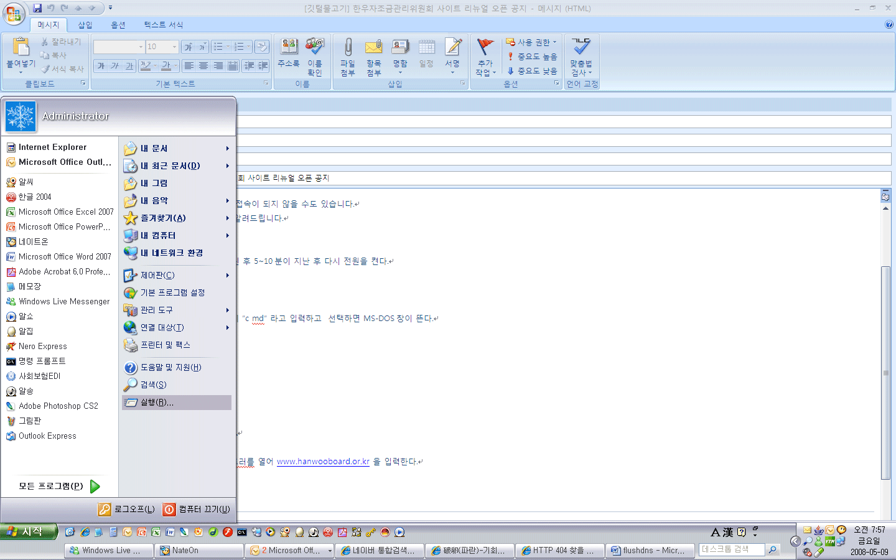
2. **선택 후 뜨는 창에 “cmd” 라고 입력하고**

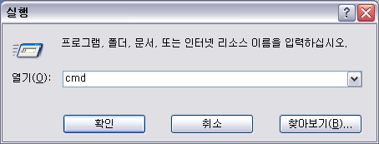

1. **확인 버튼을 누르면 MS-DOS창이 뜬다.**

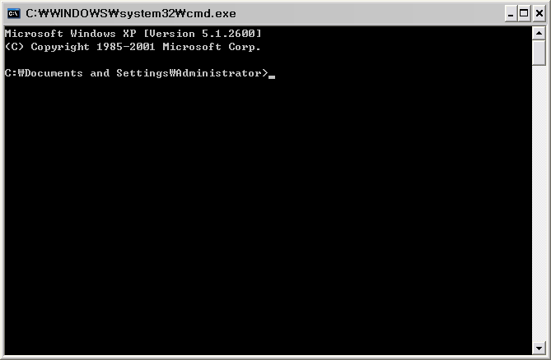

1. **MS-DOS화면에서 다음과 같이 입력한다.**

**Ipconfig /flushdns**

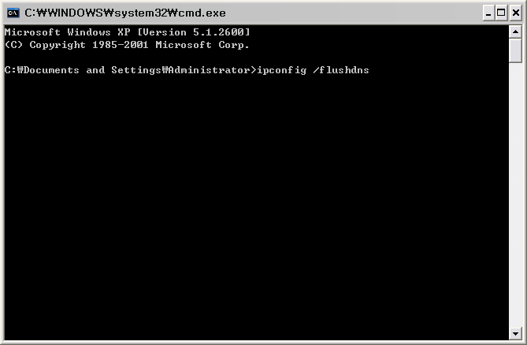

1. **성공메시지가 나오는 지를 확인한다.**

**Windows IP Configuration**

**Successfully flushed the DNS Resolver Cache.**

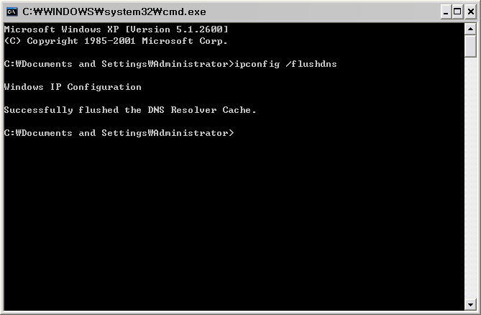

1. **열려있는 모든 익스플로러를 닫고 다시 익스플로러를 열어** [**www.hanwooboard.or.kr**](http://www.hanwooboard.or.kr) **을 입력한다.**

